Korisnički priručnik
PAP sustav (iBreeze CPAP sustav)

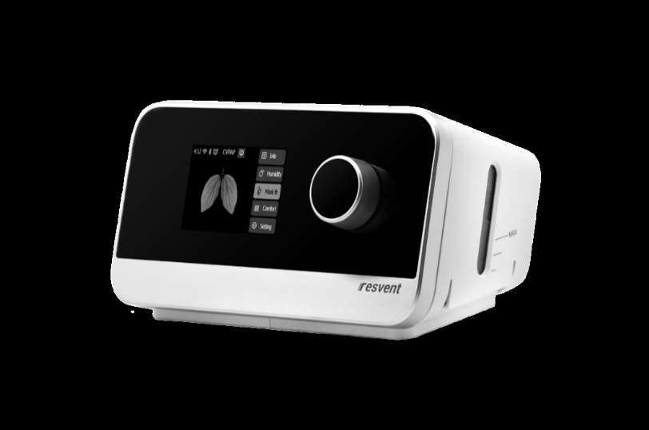



Sadržaj
1 Dobrodošli ................................................................................................................................1
2 Namjena ...................................................................................................................................1
3 Kontraindikacije .........................................................................................................................1
4 Sigurnosne informacije ..............................................................................................................2
5 Simbol.......................................................................................................................................6
6 Sadržaj sustava .........................................................................................................................7
7 Pregled sustava .........................................................................................................................8
8 Kretanje zaslonima uređaja ..................................................................................................... 12
9 Rad........................................................................................................................................ 12
10 Upozorenje uređaja .............................................................................................................. 21
11 Rješavanje problema.............................................................................................................. 24
12 Čišćenje i održavanje ............................................................................................................ 26
13 Održavanje ........................................................................................................................... 27
14 Čuvanje i odlaganje .............................................................................................................. 28
14.1 Čuvanje …………………………………………………………………………………………………………………………28
15 Specifikacija ......................................................................................................................... 29
16 EMC deklaracija .................................................................................................................... 32

1 Dobrodošli
iBreeze CPAP sustavi sadrže CPAP i APAP načine rada. Oba su uređaja za kontinuirani pozitivni tlak u dišnim putovima.
iBreeze CPAP sustavi uključuju sljedeće modele: iBreeze 20C, iBreeze 20C Pro, iBreeze 20A i iBreeze 20A Pro.

Odgovornost proizvođača
Resvent je odgovoran za učinke na sigurnost, pouzdanost i performanse ovog proizvoda, samo ako:
- Sve radnje instalacije, proširenja, promjene, preinake i popravke ovog proizvoda provodi ovlašteno osoblje Resventa.
- Sve rezervne dijelove za popravak, pribor, potrošni materijal obavlja Resvent ili ovlašteno osoblje.
- Električna instalacija relevantne prostorije u skladu je s primjenjivim nacionalnim standardom i zahtjevima priručnika.
- Proizvod se koristi u skladu s uputom za uporabu.

VAŽNO
Prije uporabe uređaja pročitajte ovaj cijeli vodič.

2 Namjena
iBreeze™ CPAP sustavi isporučuju terapiju pozitivnog tlaka u dišnim putovima za liječenje opstruktivne apneje za vrijeme spavanja (OSA) kod pacijenata koji spontano dišu i težine preko 30 kg (66 lbs), namijenjen je za upotrebu u kući, bolnici ili institucionalnom okruženju.

3 Kontraindikacije
Kada procjenjuje relativne rizike i dobrobiti korištenja ove opreme, kliničar bi trebao razumjeti da ovaj uređaj može isporučiti tlakove do 20 cmH2O. U slučaju određenih kvarova mogući je maksimalni tlak od 40 cmH2O. Studije su pokazale da sljedeća već postojeća stanja mogu biti kontraindikacija za korištenje CPAP terapije za neke pacijente：
- Teška bolest koronarne arterije
- Bulozna plućna bolest
- Patološki nizak krvni tlak
- Premošteni gornji dišni put
- Pneumotoraks
Potreban je oprez pri propisivanju terapije CPAP-om osjetljivim pacijentima kao što su oni s: istjecanjem cerebralne spinalne tekućine (CSF), abnormalnostima kribriformne ploče, prethodnom poviješću traume glave i/ili pneumotoraksom.
Korištenje terapije pozitivnog tlaka dišnih putova može biti privremeno kontraindicirano ako pokazujete znakove sinusa ili srednjeg uha.
Napomena: U oba slučaja iznad, samo nadležni liječnik može odlučiti hoće li se koristiti CPAP uređaj.

Kvalifikacije korisnika
Osoba koja upravlja uređajem prema uputama u korisničkom priručniku naziva se "korisnik". Nasuprot tome, "pacijent" je osoba koja prima terapiju. Uvijek izvodite sve radnje u skladu s korisničkim priručnikom.
Neki laici mogu dobiti određenu profesionalnu obuku o tome kako koristiti uređaj, uključujući sve što se odnosi na dodatnu opremu od vašeg prodavača ili proizvođača.

4 Sigurnosne informacije
UPOZORENJE: Ukazati na mogućnost ozljede korisnika ili operatera.
OPREZ: Ukazati na mogućnost oštećenja uređaja.

UPOZORENJE:
- Ovaj priručnik služi kao referenca. Upute u ovom priručniku nemaju namjeru zamijeniti upute zdravstvenog radnika u vezi s uporabom uređaja.
- Ovaj uređaj nije namijenjen za uređaje za održavanje života.
- Maska se ne smije koristiti ako uređaj nije uključen jer u suprotnom postoji opasnost od gušenja.
- Uređaj se smije koristiti samo s maskama i dodacima koje preporučuje Resvent. Maske i dodaci su validirani za korištenje s Resvent uređajima.
- Otvor(i) za izdisaj koji je povezan s maskom nikada ne smije biti blokiran. Uređaj je namijenjen za korištenje s posebnim maskama ili konektorima koji imaju otvore za izdah kako bi se omogućio kontinuirani protok zraka iz maske. Kada je uređaj uključen i ispravno radi, novi zrak iz uređaja ispire izdahnuti zrak van kroz izlazni otvor maske. Međutim, kada uređaj ne radi, kroz masku neće biti osigurano dovoljno svježeg zraka.
- Ako koristite masku za cijelo lice (maska koja pokriva i usta i nos), maska mora biti opremljena sigurnosnim (usisnim) ventilom.
- Kada koristite kisik s ovim sustavom, uvijek provjerite je li uređaj uključen i je li generiran protok zraka prije uključivanja dovoda kisika. Uvijek isključite dovod kisika prije isključivanja uređaja, tako da se neiskorišteni kisik nakuplja unutar kućišta uređaja i ne stvara opasnost od požara.
- Izvori kisika moraju biti udaljeni više od 1 m od opreme kako bi se izbjegao rizik od požara i opeklina.
- Ne spajajte uređaj na neregulirani ili visokotlačni izvor kisika.
- Kisik se ne smije koristiti tijekom pušenja ili u blizini otvorenog plamena.
- Nemojte koristiti uređaj u prisutnosti zapaljive mješavine anestetika u kombinaciji s kisikom ili zrakom ili u prisutnosti dušikovog oksida.
- Nemojte koristiti uređaj u blizini izvora otrovnih ili štetnih para.
- Nemojte koristiti ovaj uređaj ako sobna temperatura prelazi 35°C (95°F). Ako se uređaj koristi na sobnim temperaturama višim od 35°C (95°F), temperatura protoka zraka može premašiti 43°C (109°F). To može uzrokovati iritaciju ili ozljedu dišnih putova.
- Vrijeme potrebno da se CPAP sustav zagrije od minimalne temperature skladištenja između upotreba dok CPAP sustav ne bude spreman za namjeravanu upotrebu kada je temperatura okoline 20℃ je najmanje 1 sat, i
- Vrijeme potrebno da se CPAP sustav ohladi od maksimalne temperature skladištenja između upotreba dok CPAP sustav ne bude spreman za namjeravanu upotrebu pri temperaturi okoline od 20℃ iznosi najmanje 1 sat.
- Uređaj se ne koristi izvan navedenog temperaturnog raspona.
- Ne koristite uređaj na izravnoj sunčevoj svjetlosti ili u blizini uređaja za grijanje jer ti uvjeti mogu povećati temperaturu zraka koji izlazi iz uređaja.
- Obratite se svom zdravstvenom djelatniku ako se apneja za vrijeme spavanja ponove.
- Ako primijetite bilo kakve neobjašnjive promjene u radu ovog uređaja, ako ispušta neobične ili oštre zvukove, ako je pao ili se njime pogrešno rukovalo, ako je voda prolivena u kućište ili ako je kućište slomljeno, odspojite kabel napajanja i prekiniti korištenje. Obratite se svom pružatelju kućne njege.
- Popravke i podešavanja smije obavljati samo Resvent ovlašteno servisno osoblje. Neovlašteni servis može prouzročiti ozljede, poništiti jamstvo ili dovesti do skupe štete.
- Ne koristite pribor, odvojive dijelove i materijale koje Resvent ne preporučuje. Nekompatibilni dijelovi ili dodaci mogu rezultirati smanjenim performansama.
- Udruga proizvođača zdravstvene industrije preporučuje minimalnu udaljenost od 16 cm između bežičnog telefona i srčanog stimulatora kako bi se izbjegle moguće smetnje sa srčanim stimulatorom.
- Koristite samo kabele za napajanje koje isporučuje Resvent za ovaj uređaj. Korištenje kabela za napajanje koje nije isporučio Resvent može uzrokovati pregrijavanje ili oštećenje uređaja te može rezultirati povećanim emisijama ili smanjenom otpornošću opreme ili sustava.
- Uređaj se ne smije koristiti dok je naslagan ili u neposrednoj blizini drugih neodobrenih uređaja.
- Koristite samo odobrene kabele i pribor. Zlouporaba može utjecati na performanse EMC-a i treba je izbjegavati.
- Provjerite je li cijev oštećena ili istrošena. Odbacite i zamijenite cijevi ako je potrebno.
- Povremeno provjerite ima li na električnim kabelima oštećenja ili znakova istrošenosti. Prestanite koristiti i zamijenite ako je isti oštećen.
- Kako biste izbjegli strujni udar, prije čišćenja uređaja uvijek izvucite kabel za napajanje iz zidne utičnice. NEMOJTE uranjati uređaj u bilo kakve tekućine.
- Obavezno usmjerite kabel za napajanje u utičnicu na način koji će spriječiti da se o kabel spotakne ili da ga ometaju stolci ili drugi namještaj.
- Ovaj uređaj se aktivira kada je kabel za napajanje priključen.
- Za siguran rad pri korištenju ovlaživača zraka, ovlaživač uvijek mora biti postavljen ispod priključka kruga za disanje na maski. Za ispravan rad ovlaživač mora biti u ravnini.
- Raspršivanje ili ovlaživanje može povećati otpornost filtara sustava za disanje i operater mora često nadzirati filtar sustava za disanje radi povećanog otpora i blokade kako bi osigurao isporuku terapijskog tlaka.
- Prije upotrebe provjerite ima li vode u uređaju. Maksimalna razina punjenja je 290 mL.
- Neupotreba maske ili pribora koji minimalizira ponovno udisanje ugljičnog dioksida ili dopušta spontano disanje može uzrokovati gušenje.
- Nemojte povezivati cijevi za disanje ili dodatke s bilo kojim ovlaživačem zraka i ventilatorom koji nisu navedeni za korištenje s ovim cijevima za disanje ili priborom.
- Nemojte pokrivati niti zagrijavati cijev za disanje ničime što može utjecati na krajnju temperaturu pacijenta.
- Ne koristite ovaj uređaj izvan navedenog raspona temperature okoline ili raspona vlažnosti. Izvedba uređaja u pogledu vlažnosti može biti ugrožena ako se koristi izvan navedenog raspona temperature okoline ili raspona vlažnosti.
- Nikakve izmjene ove opreme nisu dopuštene.
- Dijelovi opreme koji se ne servisiraju ili održavaju dok su u uporabi s pacijentom.
- PACIJENT je predviđeni OPERATER.
- Pacijent može sigurno koristiti terapijske funkcije opreme i ova se oprema ne smije servisirati niti održavati dok je u upotrebi s pacijentom.
- Prvo provjerite je li cijev za disanje pravilno spojena i izbjegnite rizik od davljenja zbog cijevi za disanje i crijeva kada se koriste.
- Nemojte povlačiti ili rastezati cijev. To bi moglo dovesti do curenja strujnog kruga.
- Ako uređaj koristi više osoba (kao što su uređaji za iznajmljivanje), bakterijski filtar glavnog protoka s niskim otporom treba postaviti u liniju između uređaja i cijevi kruga kako bi se spriječila kontaminacija.
- Ostavite grijač ovlaživača zraka i vodu da se ohlade otprilike 15 minuta prije uklanjanja spremnika za vodu. Opekline mogu nastati uslijed: dodirivanja grijaće ploče, doticaja s grijanom vodom ili dodirivanja posude spremnika.
- Kada koristite pulsni oksimetar na zapešću:
- produljeno kontinuirano praćenje SpO2 može povećati rizik od praćenja neželjenih promjena u karakteristikama kože, kao što su iritacija, crvenilo, mjehurići ili opekline.
- Pulsni oksimetar za zapešće nema alarme. Nemojte ga koristiti u situacijama kada su potrebni alarmi.
- Napomena: više pojedinosti potražite u korisničkom priručniku pulsnog oksimetra na zapešću.
OPREZ:
- Medicinska električna oprema zahtijeva posebne mjere opreza u vezi s elektromagnetskom kompatibilnošću i treba je instalirati u skladu s informacijama o elektromagnetskoj kompatibilnosti. Obratite se svom pružatelju usluga kućne njege u vezi s informacijama o EMC instalaciji.
- Mobilna RF komunikacijska oprema može utjecati na medicinsku električnu opremu.
- Pinovi konektora označeni simbolom ESD upozorenja ne smiju se dirati, a spajanje se ne smije izvoditi bez posebnih mjera opreza. Postupci opreza uključuju metode za sprječavanje nakupljanja elektrostatičkog naboja (npr. klima uređaj, ovlaživanje, vodljive podne obloge, nesintetička odjeća), pražnjenje nečijeg tijela na okvir opreme ili sustava ili na zemlju. Preporuča se da sve osobe koje će rukovati ovim uređajem razumiju ove postupke opreza barem kao dio svoje obuke.
- Kondenzacija može oštetiti uređaj. Ako je ovaj uređaj bio izložen vrlo visokim ili vrlo niskim temperaturama, ostavite ga da se prilagodi sobnoj temperaturi (radnoj temperaturi) prije početka terapije. Ne koristite uređaj izvan raspona radne temperature navedenog u specifikacijama.
- Ne koristite produžne kabele s ovim uređajem.
- Uvjerite se da područje filtra na bočnoj strani uređaja nije blokirano posteljinom, zavjesama ili drugim predmetima. Zrak mora slobodno strujati oko uređaja kako bi sustav ispravno radio.
- Uvjerite se da otvor za dovod plina na bočnoj strani uređaja nije blokiran posteljinom, zavjesama ili drugim predmetima. Zrak mora slobodno strujati oko uređaja kako bi sustav ispravno radio.
- Nemojte postavljati uređaj izravno na tepih, tkaninu ili druge zapaljive materijale.
- Ne stavljajte uređaj u ili na posudu koja može skupljati ili zadržavati vodu.
- Za ispravan rad potreban je ispravno instaliran, neoštećen filtar.
- Duhanski dim može uzrokovati nakupljanje katrana u uređaju, što može dovesti do kvara uređaja.
- Prljavi ulazni filtri mogu uzrokovati visoke radne temperature koje mogu utjecati na rad uređaja. Redovito pregledavajte ulazne filtre prema potrebi radi cjelovitosti i čistoće.
- Prije uporabe uvijek provjerite je li kabel za napajanje istosmjernom strujom čvrsto uklopljen u vaš terapijski uređaj. Obratite se svom pružatelju usluga kućne njege ili Resventu kako biste utvrdili imate li odgovarajući DC kabel za vaš specifični terapijski uređaj.
- Kada se istosmjerna struja dobiva iz akumulatora vozila, uređaj se ne smije koristiti dok motor vozila radi. Može doći do oštećenja uređaja.
- Koristite samo Resvent DC kabel za napajanje i adapterski kabel. Korištenje bilo kojeg drugog sustava može oštetiti uređaj.
- Kada promijenite postavku tlaka, obratite se svom liječniku.
- Ne postavljajte ga pored zavjese koja blokira protok zraka za hlađenje i time uzrokuje pregrijavanje opreme.
- Nemojte blokirati ULAZNI OTVOR za plin i time ometati terapiju.
- Prilikom odlaganja uređaja pridržavajte se lokalnih propisa.
- Ispravno postavljanje i pozicioniranje MASKE na lice ključno je za dosljedan rad ove opreme.
- Prije uporabe provjerite kompatibilnost opreme i svih dijelova i dodataka koji se koriste za povezivanje s pacijentom.
- Osigurajte da su postavke terapeutskog tlaka određene za pacijenta pojedinačno s konfiguracijom opreme koja će se koristiti, uključujući pribor.
- Za korištenje s više pacijenata, koristite osobnu cijev za disanje i masku, nemojte koristiti druge.
- Trebali biste uređaj postaviti što dalje od kućnih ljubimaca, nametnika ili djece kada uređaj koristite u kućnom okruženju.
- U slučaju da se osjećate nelagodno kada dodirnete uređaj, morate prestati koristiti uređaj i odmah kontaktirati svog dobavljača, jer može izazvati alergijske reakcije.
- Povremeno ponovno procijenite postavku(-e) terapije za učinkovitost.
- Nikada ne postavljajte mokri filtar u uređaj. Morate osigurati dovoljno vremena za sušenje očišćenog filtra.

Ispraznite spremnik za vodu prije pakiranja ili premještanja uređaja!

5 Simbol
Na uređaju, napajanju i priboru mogu se pojaviti sljedeći simboli.

Simbol | Definicija
 | Proizvođač.
 | Datum proizvodnje.
 | Serijski broj.
 | DC napajanje.
 | Temperaturna ograničenja pri transportu i skladištenju.
 | Ograničenja vlažnosti pri transportu i skladištenju.
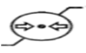 | Atmosferski tlak pri transportu i skladištenju.
 | Slijedite upute za uporabu. Ova oznaka na uređaju upućuje korisnika na korisnički priručnik za potpune informacije. U priručniku za rukovanje ovaj simbol upućuje na oznaku.
 | Proizvod nosi oznaku CE koja označava njegovu sukladnost s odredbama Direktive Vijeća 93/42/EEC o medicinskim uređajima i ispunjava bitne zahtjeve Dodatka I ove Direktive.
 | Europski ovlašteni predstavnik.
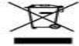 | Odložite u skladu s Direktivom Vijeća 2012/19/EU ili WEEE (električna i elektronička oprema za otpad).
 | Označava stupanj zaštite od električnog udara prema IEC 60601-1. Uređaji klase II imaju dvostruku ili pojačanu izolaciju, budući da nemaju mogućnost zaštitnog uzemljenja.
 | Označava stupanj zaštite koji osigurava kućište prema IEC 60601-1.
 | Tip BF Primijenjeni dio (klasifikacija medicinske električne opreme, tip B, kako je navedeno u IEC 60601-1).
 | Uređaj nije prikladan za korištenje u MRI okruženju.
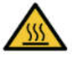 | Ovlaživač respiratornog zraka se zagrijava. Ne dirajte element.
 | Tipka za uključivanje/isključivanje terapije (pokreće i zaustavlja protok zraka za terapiju).
 | Ovako gore kod transporta i skladištenja.
 | Nemojte okretati.
 | Lomljivo, pažljivo rukovati.
 | Čuvati na suhom tijekom transporta i skladištenja.
 | Čuvati podalje od sunčeve svjetlosti.
 | Ograničenja slaganja.
 | Materijali koji se mogu reciklirati.

6 Sadržaj sustava

Vaš CPAP sustav može uključivati sljedeće stavke:
- CPAP uređaj
- Adapter napajanja
- Kabel za napajanje
- SD kartica
- Fleksibilna cijev: cijev od 19 mm ili 15 mm
- Putna torba
- Korisnički priručnik
- Nazalna maska ili maska za cijelo lice

Napomena: Ako bilo koji od ovih predmeta nedostaje, obratite se svom pružatelju kućne njege.

7 Pregled sustava

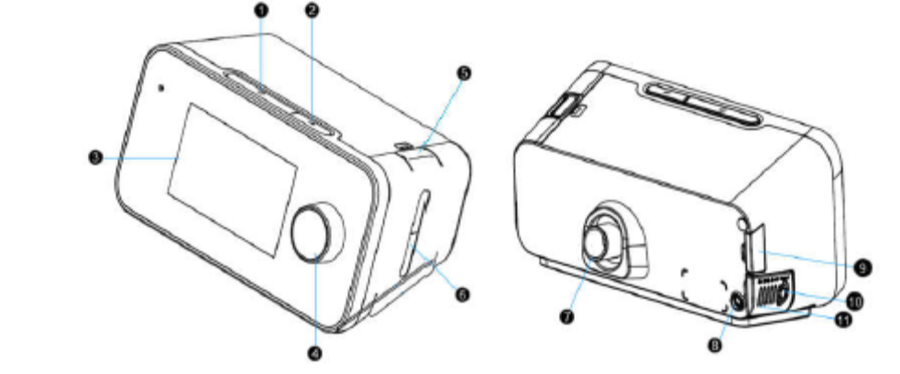

# | Značajka uređaja | Opis
1 | Tipka za uključivanje/isključivanje terapije | Pokreće/zaustavlja protok zraka za terapiju.
2 | Ključ rampe | Aktivira značajku rampe tijekom terapije.
3 | LCD zaslon | Ovo je korisničko sučelje za terapijski uređaj.
4 | Kontrolni kotačić | Okrenite kotačić za pomicanje između opcija na zaslonu. Pritisnite kotačić za odabir opcije.
5 | Brava spremnika za vodu | Pritisnite bravu spremnika za vodu kako biste uklonili spremnik za vodu.
6 | Spremnik za vodu | Ovaj jednodijelni uklonjivi spremnik za vodu drži vodu za ovlaživanje.
7 | Otvor za izlaz zraka | Ovdje spojite cijevi.
8 | Ulaz za napajanje | Spojite kabel za napajanje ovdje.
9 | Vrata za pristup SD kartici | Ova se vrata otvaraju za pristup SD kartici.
10 | Ulazni otvor za zrak | Ulaz za sobni zrak.
11 | Poklopac pamučnog filtra | Otvorite poklopac filtarske vate da postavite ili promijenite filtarsku vatu.

7.1 Postavljanje uređaja

Postavite uređaj na čvrstu, ravnu površinu negdje nadomak mjesta gdje ćete ga koristiti na nižu razinu od vašeg položaja za spavanje. Provjerite je li uređaj udaljen od opreme za grijanje ili hlađenje (npr. ventilacijski otvori, radijatori, klima uređaji).
Bilješka:
- Kada postavljate uređaj, provjerite je li kabel za napajanje dostupan jer je to jedini način isključivanja uređaja.
OPREZ:
- Uvjerite se da područje filtra na bočnoj strani uređaja nije blokirano posteljinom, zavjesama ili drugim predmetima. Zrak mora slobodno strujati oko uređaja kako bi sustav ispravno radio.
- Nemojte postavljati uređaj izravno na tepih, tkaninu ili druge zapaljive materijale.
- Ne stavljajte uređaj u ili na posudu koja može skupljati ili zadržavati vodu.
- Nemojte dodirivati metalnu površinu grijača kada izvlačite spremnik za vodu.

7.2 Opskrba izmjeničnom strujom

Izvršite sljedeće korake za upravljanje uređajem putem izmjenične struje:
1. Uključite utičnicu AC kabela za napajanje (isporučeno) u napajanje (također uključeno).
2. Utaknite kraj kabela za napajanje izmjeničnom strujom sa zupcima u električnu utičnicu kojom ne upravlja zidni prekidač.

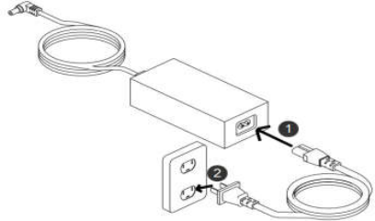

3. Utaknite konektor kabela za napajanje u utičnicu na bočnoj strani uređaja.

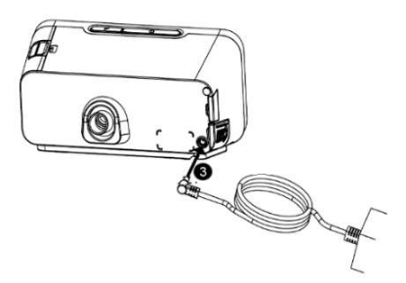

4. Provjerite je li utikač na bočnoj strani uređaja, na izvoru napajanja i na električnoj utičnici potpuno umetnut.
5. Kada isključite uređaj, pritisnite tipku za uključivanje/isključivanje terapije i uređaj će prestati raditi.
6. Odspajanje mrežnog izvora napajanja.

UPOZORENJE:
- Tijekom upotrebe, ako je kabel za napajanje isključen ili dođe do nestanka struje, oglasit će se zvučni alarm uređaja. Prestanite ga koristiti i provjerite stanje napajanja.
- Nemojte dodirivati DC konektor ako je pokvaren.
- Izbjegavajte iskrenje ili ispuštanje napajanja na tvrde površine.
- Povremeno pregledajte električne žice i kabele zbog oštećenja ili znakova istrošenosti te ih prestanite koristiti i zamijenite ako su oštećeni.
- Najprije provjerite može li se DC konektor normalno koristiti i prekida li se.
- Nikada ne stavljajte kabel za napajanje oko vrata.
- Nemojte koristiti male dijelove za fiksiranje kabela za napajanje na mjestu jer ih možete slučajno progutati.

7.3 Spajanje kruga disanja

Za korištenje sustava potreban vam je sljedeći pribor kako biste sastavili preporučeni krug disanja:
- Resvent sučelje (nosna maska ili maska za cijelo lice) s integriranim otvorom za izdisaj.
- Fleksibilna cijev Resvent, 1,8 m.
Za spajanje kruga disanja na uređaj, molimo slijedite korake u nastavku:
- Instalirajte konektor na stražnju stranu uređaja i spojite cijev s njim.

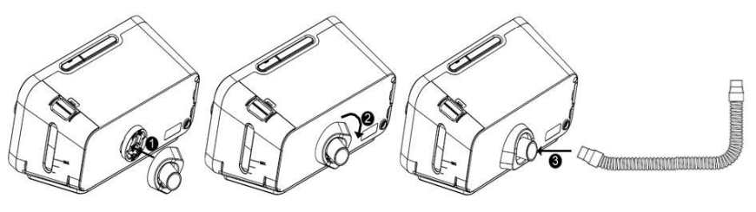

Napomena: Ako koristite standardnu cijev (nije prikazana) umjesto grijane cijevi, jednostavno gurnite cijev preko otvora za izlaz zraka na terapijskom uređaju.
2. Spojite cijevi na masku. Za specifične parametre i ispravnu upotrebu metode, pogledajte priručnik za crijevo za disanje.
UPOZORENJE: Nemojte povlačiti ili rastezati cijevi, to bi moglo dovesti do curenja kruga.
Provjerite je li cijev oštećena ili istrošena. Odbacite i zamijenite cijevi ako je potrebno.
3. Po potrebi pričvrstite pokrivalo za glavu na masku. Za specifične parametre i ispravnu upotrebu metode, pogledajte priručnik za masku.
UPOZORENJE:
- Ako koristite masku za cijelo lice (maska koja pokriva i usta i nos), maska mora biti opremljena sigurnosnim (usisnim) ventilom.
- Ako više korisnika dijeli istu opremu, upotrijebite pamuk niskog otpora i bakteriološki filtriran između opreme i cijevi.
- Napomena: Odabrana maska, cijev za disanje moraju ispunjavati zahtjeve performansi uz dobru stabilnost. Korisnik treba provjeriti ima li oštećenja na maski i cijevi prije svake uporabe.
- Ako je potrebno, postavite bakterijski filtar u izlaz zraka jedinice i spojite cijev. Korištenje bakterijske filtarske vate može utjecati na rad opreme. Međutim, uređaj može ostati funkcionalan i liječiti.
- Nikada ne stavljajte crijevo za disanje oko vrata.
- Nemojte koristiti male dijelove za pričvršćivanje respiracijske cijevi jer ih možete slučajno progutati.
- Nemojte gnječiti crijevo za disanje.

7.4 Operacija punjenja vodom

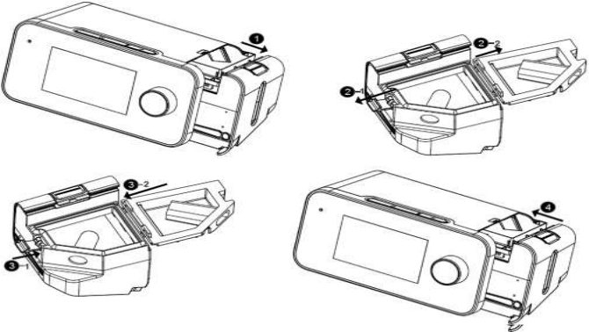

1. Izvadite spremnik za vodu iz uređaja.
2. Otvorite poklopac spremnika za vodu, napunite ga vodom do crte za maksimalno punjenje.
3. Zaključajte poklopac spremnika za vodu.
4. Instalirajte spremnik za vodu na uređaj.

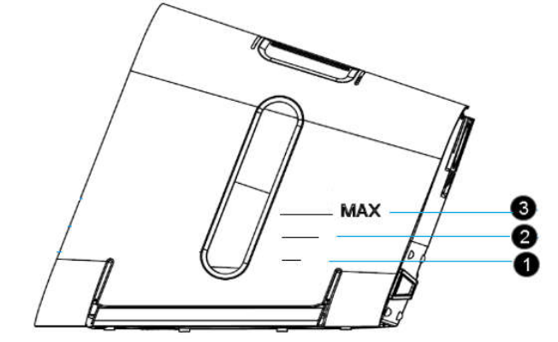

1. Linija za punjenje označava 1/3 razine vode za siguran rad.
2. Linija za punjenje pokazuje 2/3 razine vode za siguran rad.
3. Crta za punjenje označava maksimalnu razinu vode za siguran rad.

OPREZ:
- Koristite samo destiliranu vodu sobne temperature ili pročišćenu vodu.
- Ne punite spremnik za vodu iznad crte maksimalnog punjenja. Ako je spremnik za vodu prepun, voda može iscuriti u terapijski uređaj, ovlaživač zraka ili na vaš namještaj. Može doći do oštećenja ovlaživača ili terapeutskog uređaja.
- Ispraznite spremnik za vodu kada uređaj nije u uporabi.

8 Kretanje zaslonima uređaja
Korisničko sučelje (UI) na ovom uređaju omogućuje vam podešavanje postavki uređaja i pregled informacija o vašoj terapiji. UI se sastoji od zaslona i kontrolnog kotačića. Zakrenite kontrolni kotačić u bilo kojem smjeru za pomicanje kroz opcije izbornika na zaslonu.
Bilješka:
Zaslon ne podržava ra na dodir. Morate koristiti kontrolni kotačić za kretanje kroz izbornik uređaja.
Za podešavanje postavki pomoću kontrolnog kotačića:
1. Zakrenite kontrolni kotačić na željenu opciju izbornika.
2. Pritisnite kontrolni kotačić za odabir te postavke.
3. Okrenite kontrolni kotačić za promjenu postavke.
4. Ponovno pritisnite kontrolni kotačić za spremanje promjene.
Bilješka:
Zasloni prikazani u ovom priručniku samo su primjeri za referencu. Stvarni zasloni mogu se razlikovati ovisno o modelu uređaja i postavkama davatelja usluga.

9 Rad
Ovo poglavlje opisuje osnovne operacije i mjere opreza povezane s ovim uređajem. Svaki put kada uključite uređaj, automatski će se pokrenuti one koje je postavio korisnik.

9.1 Pokretanje uređaja
1. Osigurajte napajanje uređaja. Prvi zaslon koji će se prikazati bit će logotip Resvent, unutar 5 sekundi, nakon čega slijedi zaslon stanja pripravnosti pacijenta (vidjeti sliku 1).
Napomena: Zujalo za pokretanje treba se zvučno oglasiti. Ako nije, ne možete koristiti opremu, a potom kontaktirajte dobavljača za pregled.
2. Stavite svoju masku. Pogledajte upute priložene uz masku.
3. Pritisnite tipku za uključivanje/isključivanje terapije na vrhu uređaja za uključivanje protoka zraka i početak terapije. Zaslon će prikazati čisto sučelje pacijentove terapije (vidjeti sliku 2).
4. Uvjerite se da zrak ne curi iz maske. Ako je potrebno, prilagodite masku i pokrivalo za glavu dok ne prestane curenje zraka.
5. Ako uređaj koristite u krevetu s uzglavljem, pokušajte staviti cijev preko uzglavlja. To može smanjiti napetost na maski.
6. Ponovno pritisnite tipku za uključivanje/isključivanje terapije kako biste isključili terapiju.
Bilješka:
- Kada se tijekom terapije dogodi bilo kakav prekid napajanja (npr. nestanak struje), uređaj će nastaviti s terapijskim načinom rada ako se napajanje vrati unutar 60 minuta.
- Držite se podalje od tamjana i svijeća kako biste izbjegli zapaljenje tijekom upotrebe.

9.2 Postavke izbornika navigacije pacijenta
Postavka navigacije izbornikom pacijenta uključujući operaciju prečaca sučelja za stanje mirovanja, rad prečaca sučelja terapije, sučelje za postavljanje parametara udobnosti, sučelje postavki sustava.

9.2.1 Sučelje za stanje pripravnosti za pacijenta
Sučelje stanja pripravnosti za pacijenta prikazuje izbornike za postavljanje glavnih značajki sustava i ikone za označavanje trenutno omogućenih značajki.

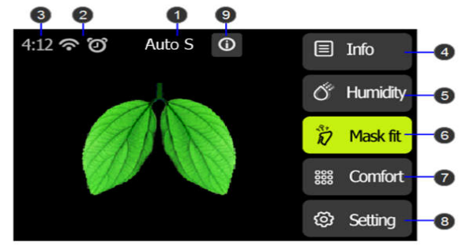

Slika 1 Sučelje stanja pripravnosti za pacijenta

# | Značajka | Opis
1 | Način rada | Prikaz trenutnog načina rada.
2 | Omogućene značajke | Ovisno o postavkama, ovdje će se prikazati određene omogućene značajke terapije.
3 | Vrijeme | Prikaz trenutnog vremena.
4 | Izvješće o kvaliteti spavanja pacijenta | Prikazuje izvješće o kvaliteti spavanja pacijenta, a opcije za razdoblje izvješća su: dnevno (posljednjih 6 dana) / 7 dana / 14 dana / 1 mjesec / 3 mjeseca / 6 mjeseci / 1 godina.
5 | Vlažnost | Postavite razinu ovlaživača kako biste poboljšali udobnost disanja pacijenta.  Opcija: Automatski / ISKLJUČENO / 1-8  Zadano: 3  Napomena:  - Razina vlažnosti može se postaviti samo kada voda u ovlaživaču prijeđe minimalnu razinu vode za siguran rad.  - Opcija Auto nije dostupna u iBreeze 20C.
6 | Pristajanje maske | Značajka pristajanja maske omogućuje vam provjeru pristajanja maske prije početka terapije. To se radi mjerenjem količine curenja.
7 | Udobnost | Pritisnite za ulaz u sučelje za podešavanje udobnosti.
8 | Postavka | Pritisnite za ulaz u sučelje postavki sustava pacijenta.
9 | Poruka alarma | Prikazuje poruke alarma.

9.2.2 Sučelje za terapiju pacijenta
Kada terapija započne, zaslon će se prebaciti na sučelje za terapiju pacijenta, koje prikazuje parametre terapije koji se prate tijekom terapije (vidjeti sliku 2). Prikazani parametri ovise o trenutnom načinu terapije.

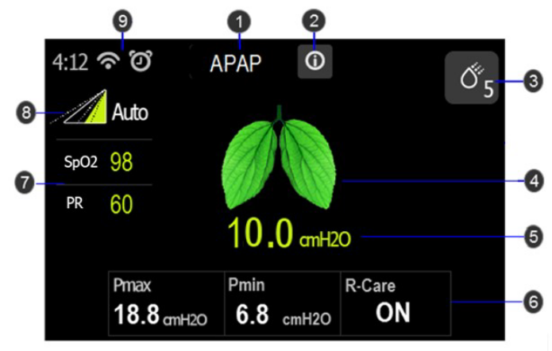

Slika 2 Sučelje za terapiju pacijenata

# | Opis
1 | Trenutni način terapije.
2 | Prikazuje poruke alarma.
3 | Tipka prečaca za podešavanje vlažnosti i razina vlažnosti.  Napomena: Razina vlažnosti dostupna je kada je funkcija vlažnosti uključena.
4 | Dinamički dijagram disanja u pozadini.
5 | Pritisak trenutne terapije.
6 | Praćenje terapijskih parametara tijekom terapije.
7 | Prikazuje zasićenje kisikom i vrijednosti pulsa kada je priključen adapter za oksimetar.
8 | Dinamički dijagram vremena rampe.  Napomena: Dostupno samo kada je uključena funkcija Ramp.
9 | Traka ikona statusa rada.

9.2.3 Postavka udobnosti pacijenta
Pritisnite tipku u sučelju stanja pripravnosti za pacijenta da biste ušli u sučelje za postavljanje udobnosti pacijenta.

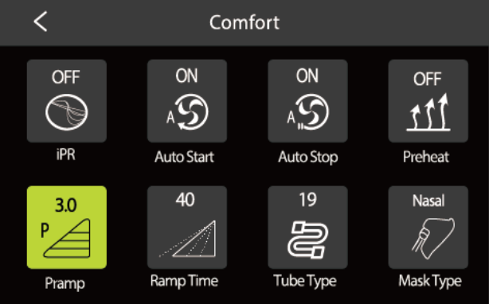

Slika 3 Sučelje postavki udobnosti pacijenta

Ikona | Tekst | Opis
 | Predgrijavanje | Uključite ili isključite funkciju predgrijavanja. Kada je prethodno zagrijavanje uključeno, ovlaživač počinje predgrijavanje u stanju pripravnosti, a maksimalno vrijeme predgrijanja je 30 minuta. U režimu terapije, predgrijavanje se zaustavlja.  Opcija: Uključeno / ISKLJUČENO Zadano: ISKLJUČENO  Bilješka:  1. Ako je razina vode u ovlaživaču zraka ispod granice, funkcija predgrijavanja automatski će se isključiti.  2. Ako je funkcija ovlaživača isključena, funkcija predgrijavanja bit će onemogućena.  3. Funkcija predgrijavanja nije dostupna u iBreeze 20C.
 | P rampa | Postavite početni tlak rampe  Raspon podešenja: 3 cmH2O-Tlak podešavanja, koraci od 0,5 cmH2O.  Zadano: 4 cmH2O
 | Vrijeme rampe | Postavite vrijeme povećanja od tlaka rampe do postavljenog terapijskog tlaka.  Opcija: 0-60 minuta, u koracima od 5 minuta  Zadano: 15 min  Napomena: Ako se vrijeme rampe postavi na 0 min, funkcija rampe će biti isključena.
 | Auto uključivanje | Uključite ili isključite funkciju Auto uključivanje.  Kada je funkcija Auto Start uključena, sustav će automatski pokrenuti terapiju ako se otkrije udah s maskom.  Opcija: Uključeno / ISKLJUČENO Zadano: UKLJUČENO
 | Auto zaustavljanje | Uključite ili isključite funkciju Auto zaustavljanje.  Kada je funkcija Auto zaustavljanje uključena, ako se maska ukloni dulje od 5 sekundi, način terapije će se zaustaviti.  Opcija: Uključeno / ISKLJUČENO Zadano: UKLJUČENO
 | IPR | Postavljanje razine IPR (Otpuštanje inteligentnog pritiska).  Opcija: ISKLJUČENO / 1-3 Zadana postavka: 2
 | Vrsta cijevi | Postavite vrstu cijevi.  Opcija: 15 mm / 19 mm Zadano: 15 mm
 | Tip maske | Postavite vrstu maske.  Opcija: Cijelo lice / Nazalno / Jastuk Zadano: Nazalno

9.2.4 Postavka sustava pacijenta

Pritisnite tipku u sučelju stanja pripravnosti pacijenta za ulazak u sučelje postavki pacijenta.

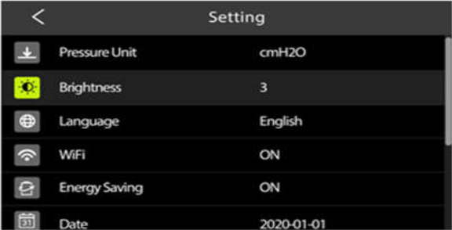

Slika 4 Sučelje za postavke pacijenta

Ikona | Tekst | Opis
 | Jedinica tlaka | Postavite jedinicu tlaka.  Opcija: hPa / cmH2O Zadano: cmH2O
 | Svjetlina zaslona | Podesite svjetlinu zaslona.  Opcija: Automatski / 1-3 Zadano: 2
 | Jezik | Postavite jezik sučelja sustava.  Opcija: engleski / kineski / francuski / španjolski / ruski / poljski  Zadano: engleski.  Napomena: Nisu svi jezici dostupni, izborne stavke ovise o verziji softvera.
 | Štednja energije | Uključite ili isključite funkciju uštede energije.  Kada je uključena Ušteda energije, zaslon će se automatski isključiti ako nema radnji unutar 3 minute u stanju pripravnosti ili 30 sekundi u načinu terapije. Ako je Ušteda energije isključena, zaslon je uvijek uključen.  Opcija: uključeno / isključeno Zadana postavka: uključeno
 | Datum | Postavite datum sustava.  Bilješka:  1. Postavka datuma ne može biti prije posljednjeg vremena izvješća u uređaju.  2. Datum sustava je potreban za ponovno postavljanje pri prvom pokretanju kada se uređaj vrati na tvorničke postavke.
 | Format datuma | Postavite format datuma sustava.  Opcija: GGGGMMDD / MMDDGGGG / DDMMGGGG  Zadano: GGGGMMDD
 | Vrijeme | Postavite vrijeme sustava.  Napomena: postavka vremena ne može biti prije posljednjeg vremena izvješća na uređaju.
 | Sata alarma | Uključite ili isključite alarm i vrijeme alarma.  Opcija: uključeno / isključeno Zadana postavka: isključeno
 | Ton tipke | Uključite ili isključite glasnoću zvuka tipke prekidača.  Opcija: uključeno / isključeno Zadana postavka: isključeno
 | Priključak za oksimetar (opcija) | Uključite ili isključite funkciju veze oksimetra.  Opcija: uključeno / isključeno Zadana postavka: isključeno
 | WiFi (opcija) | Uključite ili isključite WiFi funkciju.  Opcija: uključeno / isključeno Zadana postavka: uključeno
 | GPRS (opcija) | Uključite ili isključite GPRS funkciju.  Opcija: uključeno / isključeno Zadana postavka: isključeno
 | Podsjetnik | Postavite vrstu i vrijeme podsjetnika. Možete uključiti ili isključiti različite vrste podsjetnika, uključujući:  Maska, filtar, spremnik za vodu, cijev, klinika, interval održavanja.  Opcija: uključeno / isključeno Zadana postavka: isključeno  Bilješka:  1. Postavite datum podsjetnika, otvorit će se okvir s podsjetnikom prvi put za ulazak u stanje pripravnosti na dan postavljanja dana podsjetnika.  2. Pritisnite U redu za promjenu odgovarajućeg pribora, a zatim više ne podsjećajte.  3. Kliknite Zanemari, sljedeći dan i sljedeće vrijeme početka pojavit će se okvir podsjetnika.
 | Ažuriranje softvera (opcija) | Preuzmite i ažurirajte verziju softvera kada ste povezani na Internet.
 | O | Prikaz informacija o uređaju uključujući verziju sustava, serijski broj, vrijeme rada puhala, itd.

9.2.5 Izbornik izvješća pacijenta

Pritisnite info tipku u sučelju stanja pripravnosti za pacijenta da biste ušli u sučelje izvješća o pacijentu.

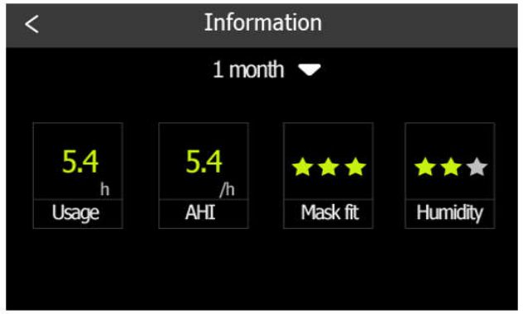

Slika 5 Sučelje izvješća pacijenata

Ikona | Opis
Razdoblje | Postavite vremenski interval obuhvaćen izvješćem.  Opcije: dnevno (za zadnjih 6 dana) / 7 dana / 14 dana / 1 mjesec / 3 mjeseca / 6 mjeseci / 1 godina.
Korištenje | Broj sati korištenja uređaja u odabranom razdoblju.
AHI | Prosječni indeks apneje-hipopneje u odabranom razdoblju.
Pristajanje maske | Koristite tri zvjezdice za ocjenu curenja maske u odabranom razdoblju.  *** Status brtve maske je dobar.  * Maska treba prilagoditi.
Ovlaživanje | Koristite tri zvjezdice za ocjenu vremena korištenja ovlaživača zraka u odabranom razdoblju.  *** Ovlaživač zraka korišten je više od 60% ukupnog vremena terapije.  * Ovlaživač zraka korišten je manje od 5% ukupnog vremena terapije.
SpO2 (opcija) | Prosječni SpO2 u odabranom razdoblju.
PR (opcija) | Prosječni PR（Brzina pulsa）u odabranom razdoblju.

9.2.6 SD kartica
Sustav iBreeze dolazi sa SD karticom koja je već umetnuta u uređaj za pohranu informacija o terapiji za pružatelja kućne njege.
Vaš pružatelj usluga kućne njege može tražiti da mu pošaljete SD karticu na procjenu.
Za uklanjanje SD kartice:
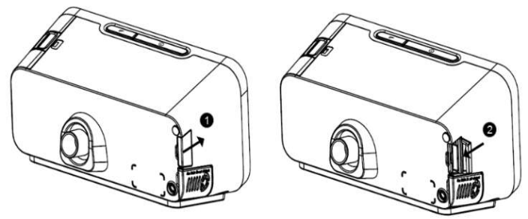

1. Zaustavite terapiju i otvorite poklopac SD kartice.
2. Pritisnite SD karticu kako biste je oslobodili. Izvadite SD karticu iz uređaja. Stavite SD karticu u zaštitnu mapu i pošaljite je svom liječniku.
Bilješka:
1. Nemojte vaditi SD karticu iz uređaja tijekom terapije.
2. Nemojte koristiti SD karticu ni u koju drugu svrhu.
3. Ovaj uređaj može koristiti samo SD karticu proizvođača. Za kupnju se obratite svom dobavljaču.

9.2.7 Modul bežičnog prijenosa
9.2.7.1 Povezivanje Wifi modula
Postoje 2 metode za povezivanje uređaja s WiFi mrežom, povezivanje s mrežom putem APP-a i povezivanje s mrežom putem uređaja.
Metoda 1: Povežite se na mrežu putem APP-a
1. Uključite i pokrenite uređaj，uđite u sučelje postavki—Wifi—postavite na Uključeno.
2. Preuzmite APLIKACIJU “ResAssist”, IOS sustav preuzima iz “App store”, Android sustav preuzima s “Google Play”. Registrirajte se za račun nakon završetka preuzimanja. Korak 1, upotrijebite broj mobilnog telefona ili e-poštu za registraciju novog broja računa；Korak 2, koristite serijski broj uređaja za registraciju korisničkih podataka, dovršite dva koraka i zatim se uspješno registrirajte.
3. Prijavite se u “ResAssist” APLIKACIJU s registriranim računom，uključite Bluetooth na svom telefonu, kliknite ikonu “My” u donjem desnom kutu—“WIFI postavke”，uđite u sučelje za Wifi postavke.
4. Slijedite korake na APP sučelju, usporedite Wifi mrežu s uređajem, dok se Wifi ne poveže uspješno.
5. Znak za uspješnu Wifi vezu: ResAssist APP prikazuje "Uspješna veza" ili postoji ikona na sučelju u stanju pripravnosti kao podsjetnik da je veza uspješna, ikona je .
Metoda 2: Povežite se s mrežom putem uređaja
1. Uključite i pokrenite uređaj, uđite u sučelje postavki—Wifi—postavite na Uključeno.
2. WiFi sučelje na uređaju, kliknite na "pretraži"—potražite WiFi signale u blizini—uđite u sučelje WiFi popisa.
3. Kliknite na dostupni Wifi—uđite u sučelje za unos Wifi lozinke, unesite ispravnu lozinku - dok se Wifi ne poveže uspješno.
4. Znak uspješne veze: Wifi status je povezan, ikona Wifi statusa je .
9.2.7.2 Upotreba Wifi modula
1. Način povezivanja uređaja s WiFi mrežom je putem APP-a ili putem uređaja.
2. Pritisnite tipku za uključivanje/isključivanje terapije na vrhu uređaja za uključivanje protoka zraka i početak terapije.
3. Učinkovita ventilacija uređaja（stavite masku i dišite normalno）neko vrijeme, a zatim je zaustavite, Wifi se normalno povezuje i počinje učitavati podatke, Wifi ikona označava strelicu prema gore u donjem desnom kutu.
4. Nakon učitavanja podataka, prijavite se u oblak, pogledajte podatke o liječenju prenesene iz oblaka.
9.2.7.3 Wifi statusni znak
1. Znak za isključen Wi-Fi
2. Wifi uključen, WLAN pristupne točke nisu povezane
3. Wifi uključen, WLAN pristupne točke povezane, ali nedostupne poslužitelju
4. Wifi se normalno povezuje
5. Wifi prijenos podataka

10 Upozorenje uređaja

Ovdje su opisane 4 vrste upozorenja:
- Upozorenje 0: Sivi donji bijeli vrhovi, bez svjetla, bez zvuka, uvijek se prikazuju, nestaju dok se uvjet ne ispuni.
- Upozorenje 1: Narančasti donji bijeli vrhovi, bljeskanje plave zrake, sa zvukom, uvijek prikazano, nestaju dok se ne ispuni traženi uvjet.
- Upozorenje 2: crveni donji bijeli vrhovi, bljeskanje plave zrake, sa zvukom, ekskluzivni alarm dok korisnik ne otvori upozorenje za potvrdu ili pritisne tipku za uključivanje/isključivanje terapije.
- Obavijest: Bijela poruka podsjetnika, bez svjetla, bez zvuka, nakon odgovarajućeg procesa, poruka automatski nestaje.

Tablica sažetka upozorenja: Sljedeća tablica sažima upozorenja.

Upozorenje | Tip | Mogući uzrok | Radnja
Ulazni napon je nenormalan, provjerite! | Upozorenje 2 | Strujni adapter s pogrešnom vrstom, što rezultira previsokim ili preniskim naponom | Upotrijebite strujni adapter koji nudi Resvent.
U tijeku je pisanje/čitanje SD kartice, nemojte uklanjati SD karticu, nemojte prekidati napajanje. | Obavijest | 1. Umetnite SD karticu tijekom sinkronizacije podataka;  2. Unesite konfiguraciju na SD karticu. | Bez radnje.
SD kartica uklonjena. | Obavijest | 1. U uređaju nema SD kartice.  2. SD kartica je uklonjena. | Ponovno umetnite funkcionalnu SD karticu.
SD kartica je puna, molimo zamijenite SD karticu. | Obavijest | U stanju mirovanja, prostor za pohranu SD kartice samo 200M. | Zamijenite SD karticu ili očistite podatke nakon izvoza podataka na SD kartici.
Nije moguće pisati na SD karticu, otključajte i ponovno umetnite. | Obavijest | SD kartica je samo za čitanje i ne može se pisati. | Izvadite SD karticu, otključajte je i ponovno umetnite.
Pogreška SD kartice, uklonite je i ponovno umetnite. | Obavijest | Kvar SD kartice može biti:  1.SD kartica ne može čitati i pisati.  2. Pogreške čitanja i pisanja podataka na SD kartici. | Uklonite SD karticu, ponovno umetnite ili zamijenite novom karticom.
Neoriginalna kartica, nastavite koristiti i formatirajte. | Obavijest | Umetnite SD karticu drugog uređaja u neservisnom načinu rada. | Formatirajte SD karticu na računalu i zatim je umetnite u uređaj.
Ažuriranje softvera u tijeku, ne prekidajte napajanje! | Obavijest | Ažuriranje softvera. | Bez radnje.
Šifra sistemske pogreške: XXXX Molimo pokušajte ponovno pokrenuti, obratite se dobavljaču ako se ponovi. | Upozorenje 2 | 1. Kvar senzora tlaka, kvar senzora protoka, kvar puhala u stanju terapije; 2. Kratki spoj na ploči napajanja 3. Kratki spoj u krugu grijanja ovlaživača zraka. | Pokušajte ponovno pokrenuti, obratite se dobavljaču ako se ponovi.
Cijev za disanje je istekla, zamijenite je. | Obavijest | U stanju mirovanja, vrijeme upotrebe premašuje životni vijek postavke cijevi za disanje. | Kliknite "Potvrdi", zamijenite cijev za disanje.
Spremnik za vodu je istekao, zamijenite ga. | Obavijest | U stanju mirovanja, vrijeme korištenja premašuje vijek trajanja postavke spremnika za vodu. | Pritisnite "Potvrdi", zamijenite spremnik za vodu.
Filtar je istekao, zamijenite ga. | Obavijest | U stanju pripravnosti, vrijeme korištenja premašuje vijek trajanja postavke filtra. | Kliknite "Potvrdi", zamijenite filtar
Maska je istekla, zamijenite je. | Obavijest | U stanju pripravnosti, vrijeme korištenja premašuje vijek trajanja postavke maske. | Kliknite "Potvrdi", zamijenite masku
Vrijeme je za održavanje uređaja. Obratite se pružatelju usluga radi održavanja uređaja. | Obavijest | U stanju pripravnosti, vrijeme korištenja premašuje postavljeno vrijeme održavanja uređaja. | Pritisnite “Potvrdi”, obratite se pružatelju usluga radi održavanja uređaja.
Nizak minutni volumen (MV). | Upozorenje 0 | Minutni volumen manji od vrijednosti praga postavke. | Provjerite respiracijsku cijev ili prilagodite postavku parametara terapije.
Visoka frekvencija disanja (RR). | Upozorenje 0 | Brzina disanja premašuje postavljenu vrijednost praga. | Provjerite respiracijsku cijev ili prilagodite postavku parametara terapije.
Niska frekvencija disanja (RR). | Upozorenje 0 | Nema. | Provjerite respiracijsku cijev ili prilagodite postavku parametara terapije.
Apneja | Upozorenje 1 | Otkrivena je apneja koja premašuje postavljeno trajanje. | Provjerite respiracijsku cijev ili prilagodite postavku parametara terapije.
Veliki volumen curenja. | Upozorenje 1 | 1. Neodgovarajuće spajanje maske i respiracijske cijevi.  2. Spremnik za vodu nije priključen. | Provjerite priključak maske ili cijevi za disanje i priključak spremnika za vodu.
Visok pritisak udisaja. | Upozorenje 0 | Tijekom ciklusa disanja nadzirani tlak viši je od postavljenog praga tlaka. | Provjerite respiracijsku cijev ili prilagodite postavku parametara terapije.
Nizak ekspiratorni tlak. | Upozorenje 0 | Tijekom ciklusa disanja nadzirani tlak niži je od postavljenog praga tlaka. | Provjerite respiracijsku cijev ili prilagodite postavku parametara terapije.
Ventilacijski otvori maske začepljeni. | Upozorenje 1 | Ventilacijski otvori maske začepljeni. | Provjerite masku.
Nizak plimni volumen (Vt). | Upozorenje 0 | Tijekom ciklusa disanja, prosječni Vt manji od 0,6*vrijednost postavke. | Provjerite respiracijsku cijev ili prilagodite postavku parametara terapije.
Sušenje sustava | Obavijest | Uređaj stvara mali protok za sušenje sustava kada je u stanju pripravnosti nakon 30 minuta korištenja s ovlaživanjem. | Bez radnje.
Niska napunjenost baterije, izvješća se možda neće spremiti. | Obavijest | Slaba baterija tipke. | Molimo kontaktirajte dobavljača ako želite da se izvješća spremaju.
Kvar RTC sata. Izvješća se možda neće spremiti. | Upozorenje 1 | Kvar RTC sata. | Molimo kontaktirajte dobavljača ako želite da se izvješća spremaju.

Napomena: neke poruke upozorenja ovise o modelu uređaja.

11 Rješavanje problema
Ako vaš uređaj ima sljedeće probleme u korištenju, pokušajte sa sljedećim mjerama. Ako se problem ne može riješiti, obratite se pružatelju usluga održavanja.

Problem | Mogući uzrok | Radnja
Ništa se ne događa kada uključite napajanje uređaja. Pozadinsko osvjetljenje na tipkama ne svijetli. | U utičnici nema struje ili je uređaj isključen. | Provjerite utičnicu i provjerite je li uređaj pravilno uključen. Provjerite ima li struje u utičnici. Provjerite je li kabel za napajanje izmjeničnom strujom pravilno spojen na napajanje i je li kabel za napajanje čvrsto spojen na utičnicu uređaja. Ako se problem nastavi pojavljivati, obratite se svom pružatelju kućne njege. Vratite i uređaj i napajanje svom davatelju usluga kako bi mogli utvrditi je li problem u uređaju ili napajanju.
Oko moje maske curi zrak | Maska je možda nepravilno postavljena. | Provjerite je li vaša maska ispravno postavljena. Upute o prilagodbi potražite u korisničkom priručniku maske ili upotrijebite funkciju Pristajanje maske da provjerite prilagodbu i brtvljenje maske.
Nos mi je suh ili začepljen | Razina vlažnosti je možda postavljena prenisko. | Podesite razinu vlažnosti.
Kapljice vode su na nosu, u maski i cijevi za zrak | Razina vlažnosti je možda postavljena previsoko. | Podesite razinu vlažnosti.
Usta su mi jako suha i neugodna | Zrak vam možda izlazi kroz usta. | Povećajte razinu vlažnosti. Možda će vam trebati traka za bradu kako biste držali zatvorena usta ili maska za cijelo lice.
Tlak zraka u mojoj maski čini se previsok (čini mi se kao da dobivam previše zraka). | Rampa se može isključiti. | Koristite opciju vrijeme rampe.
Tlak zraka u mojoj maski izgleda prenizak (čini mi se kao da ne dobivam dovoljno zraka). | Rampa možda radi. | Pričekajte da se tlak zraka poveća ili isključite vrijeme rampe.
Prekinuo sam terapiju, ali uređaj i dalje puše zrak. | Uređaj se hladi. | Uređaj upuhuje malu količinu zraka kako bi se izbjegla kondenzacija u cijevi za zrak. Automatski će se zaustaviti nakon nekoliko minuta.
Zaslon uređaja je nepravilan (prazan ili plavi zaslon). | Uređaj je pao ili se njime pogrešno rukovalo. | Isključite uređaj. Ponovno priključite napajanje na uređaj. Ako se problem nastavi, obratite se svom pružatelju kućne njege.
Moj spremnik za vodu curi. | Spremnik za vodu možda nije ispravno sastavljen. Spremnik za vodu može biti oštećen ili napuknut. | Provjerite ima li oštećenja i ispravno sastavite spremnik za vodu. Za zamjenu se obratite svom liječniku.
Ključna iznimka (ne reagira ili nije osjetljiva). | Padovi programa ili neusklađenost tipki. | Isključite uređaj. Ponovno priključite napajanje na uređaj. Ako se problem nastavi, obratite se svom pružatelju kućne njege.
Tipka je neosjetljiv. | Koder je oštećen | Isključite uređaj. Ponovno priključite napajanje na uređaj. Ako se problem nastavi, obratite se svom pružatelju kućne njege.
Zaslon osjetljiv na dodir ne radi. | Zaslon osjetljiv na dodir je oštećen | Isključite uređaj. Ponovno priključite napajanje na uređaj. Ako se problem nastavi, obratite se svom pružatelju kućne njege.

12 Čišćenje i održavanje
Kako bi se izbjeglo dugotrajno izlaganje prašnjavom i vlažnom okruženju, što bi rezultiralo smanjenjem performansi i pouzdanosti, korisnik mora redovito čistiti uređaj. Interval čišćenja uređaja i pribora pogledajte u donjoj tablici:

Interval | Radnja
Tjedno | Očistite uređaj.  Očistite cijev.  Očistite spremnik za vodu.
Mjesečno | Očistite filtar zraka.
Svakih 6 mjeseci | Zamijenite filtar za zrak.
Godišnje | Zamijenite cijev.
Po potrebi | Uklonite kamenac iz spremnika za vodu.  U kliničkim područjima: Dezinficirajte tubu.  Iz higijenskih razloga: Zamijenite spremnik za vodu ako je u lošem stanju (npr. ako se pojave pukotine).
Kod promjene pacijenta | Ako je uređaj korišten bez bakterijskog filtra:  Prije ponovne uporabe uređaja obavite profesionalnu higijensku pripremu.  Pošaljite uređaj ovlaštenom trgovcu.

12.1 Čišćenje uređaja
UPOZORENJE: Kako biste izbjegli strujni udar, prije čišćenja uređaja uvijek izvucite kabel za napajanje iz zidne utičnice. Nemojte uranjati uređaj u nikakve tekućine.
1. Isključite uređaj. Obrišite uređaj izvana krpom lagano navlaženom vodom i blagim deterdžentom. Ostavite uređaj da se potpuno osuši prije uključivanja kabela za napajanje.
2. Nakon čišćenja provjerite ima li oštećenja na uređaju i svim dijelovima kruga. Zamijenite sve oštećene dijelove.

12.2 Čišćenje cijevi/spremnika za vodu
Očistite fleksibilnu cijev i spremnik za vodu prije prve uporabe. Uklonite fleksibilnu cijev i spremnik za vodu iz uređaja. Nježno operite cijev i spremnik za vodu u otopini tople vode i blagog deterdženta. Temeljito isperite i ostavite da se osuši bez izravne sunčeve svjetlosti ili topline.

12.3 Ugradnja/zamjena zračnog filtra
Uz uređaj dolazi filtar za zrak za višekratnu upotrebu, mora biti na svom mjestu cijelo vrijeme dok uređaj radi. Provjerite filtar zraka svaka 1-3 mjeseca, očistite ga ili zamijenite ako ima rupa ili začepljenja od prljavštine ili prašine.
Napomena: Kada primite svoj uređaj, ako filtar vate nije postavljen, morate instalirati filtar vate prije upotrebe uređaja.

Za ugradnju ili zamjenu zračnog filtra, molimo slijedite korake u nastavku:

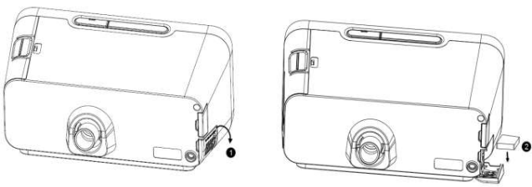

1. Otvorite poklopac zračnog filtra.
2. Stavite filtarsku vatu na poklopac filtra za zrak i zatim ga zatvorite. Ako mijenjate, uklonite staru vatu filtra i zatim postavite novu.

12.4 Putovanje s uređajem
Koristite Resvent putnu torbu za nošenje uređaja i pribora na putovanju.
Za pakiranje slijedite korake u nastavku:
1. Izvadite spremnik za vodu iz uređaja i izlijte svu vodu.
2. Instalirajte spremnik za vodu natrag na uređaj.
3. Stavite uređaj i pribor u putnu torbu.

12.5 Održavanje uređaja
Nije potrebno redovito održavanje. Ako primijetite nenormalan rad uređaja, neuobičajene zvukove, uređaj ili napajanje palo je s ploče stola, ili ste pogrešno radili, tekućina je ušla u uređaj i poklopac je puknuo, isključite napajanje i kontaktirajte svog dobavljača.

13 Održavanje
RESVENT CPAP terapijski uređaj je dizajniran da ima vijek trajanja od 10 godina. Ukoliko se terapijski uređaj koristi prema namjeni u skladu s uputama za uporabu, ne zahtijeva nikakvo održavanje u tom roku. Ako se terapijski uređaj koristi nakon tog razdoblja, preporučujemo da ga provjeri ovlašteni trgovac. Ako se ovlaživač dišnog zraka koristi prema namjeni u skladu s ovim uputama za uporabu, ne zahtijeva nikakvo održavanje. Ako tijekom provjere funkcije uočite neispravne dijelove, odmah kontaktirajte svog ovlaštenog distributera.

14 Čuvanje i odlaganje
14.1 Čuvanje
14.1.1 Informacije o čuvanju
Čuvajte uređaj u propisanim uvjetima okoline.

14.1.2 Čuvanje terapijskog uređaja.
- Isključite terapijski uređaj.
- Isključite terapijski uređaj iz napajanja.
- Očistite terapijski uređaj, komponente i pribor.
- Čuvajte terapijski uređaj, komponente i pribor na suhom mjestu.

14.2 Odlaganje
Elektronički otpad
Nemojte odlagati proizvod u kućni otpad. Posavjetujte se s ovlaštenom, certificiranom tvrtkom za recikliranje elektroničkog otpada za pravilno odlaganje. Njihovu adresu možete saznati od svog službenika za zaštitu okoliša ili od lokalne općine.
Ambalaža uređaja (kartonska kutija i ulošci) može se odložiti kao stari papir.
Opasnost od ozljeda ako se jednokratni predmeti ponovno koriste!
Jednokratni predmeti namijenjeni su samo jednom korištenju. Ponovno korišteni jednokratni predmeti mogu biti kontaminirani i/ili ne funkcionirati ispravno i tako uzrokovati ozljede pacijenta.

15 Specifikacija

Fizički
Dimenzije (D*Š*V): 238*178*128 mm
Težina: Približno 1,60 kg
Radni okoliš
Temperatura: 5℃~35℃
Relativna vlažnost: 10%~95% (bez kondenzacije)
Atmosferski tlak: 70 kPa~106 kPa
Okoliš čuvanja
Temperatura: -25℃~70℃
Relativna vlažnost: 5%~95% (bez kondenzacije)
Atmosferski tlak: 70 kPa~106 kPa

Vrijednost buke

Razina zvučnog tlaka | Nesigurnost | Razina zvučne snage | Nesigurnost
28 dB(A) | 2 dB(A) | 36 dB(A) | 2 dB(A)

Usklađenost sa standardima
IEC 60601-1:2005 Medicinska električna oprema - 1. dio: Opći zahtjevi za osnovnu sigurnost i osnovne performanse.
IEC 60601-1-2:2014 Medicinska električna oprema - dio 1-2: opći zahtjevi za osnovnu sigurnost i bitnu izvedbu - prateći standard: elektromagnetske smetnje - zahtjevi i ispitivanja.
ISO 80601-2-70:2015 Medicinska električna oprema - Dio 2-70: Posebni zahtjevi za osnovnu sigurnost i osnovne performanse opreme za terapiju disanja pri apneji u snu.
ISO 8185:2009 Ovlaživači dišnog trakta za medicinsku uporabu - Posebni zahtjevi za sustave za ovlaživanje dišnog sustava.
IEC 60601-1-11:2015 Medicinska električna oprema - Dio 1-11: Opći zahtjevi za osnovnu sigurnost i osnovne performanse - Kolateralna norma: Zahtjevi za medicinsku električnu opremu i medicinske električne sustave koji se koriste u kućnoj zdravstvenoj zaštiti.

Električni
Specificirano napajanje: Resvent Medical Technology Co, Ltd.
Model: DA60-220S24-W1
AC ulaz: 100-240V～1.18-0.56A 50/60Hz 2A maks.
DC izlaz: 24 V⎓2,5 A
Specificirano napajanje: SHANGHAI BIAOJUN ELECTRONICS TECHNOLOGY Co., Ltd.
Model: JE01-40-006HM
AC ulaz: 100-240V～50/60Hz 2A maks
DC izlaz: 24 V⎓2,5 A

Sigurnosne specifikacije
Razred II
Tip BF
Zaštita od prodora: IP22

Zračni filtar
Zračni filtar: Učinkovitost filtra: >75% (7 mikrona prašine)

Pritisak
Raspon podešavanja: 4-20 cmH2O
Maksimalni postojani tlak s jednom greškom: 40 cmH2O
Točnost statičkog tlaka: ±0,5 cmH2O (Proširena nesigurnost: 1,87%)
Točnost dinamičkog tlaka: ±1 cmH2O (Proširena nesigurnost: 2,55%)
Točnost praćenja tlaka: ± (2%*puno očitanje ljestvice + 4%*stvarno očitanje)

Protok

 |  | Ispitni tlak (cmH2O)
 |  | 4 | 8 | 12 | 16 | 20
Cijev za disanje od 19 mm | Izmjereni tlak na priključku za pacijenta (cmH2O) | 2,9 | 7,1 | 11,0 | 15,1 | 19,1
Cijev za disanje od 19 mm | Prosječni protok na priključku za pacijenta (L/min) | 154,3 | 146,4 | 135,7 | 125,3 | 114,1
Cijev za disanje od 15 mm | Izmjereni tlak na priključku za pacijenta (cmH2O) | 2,9 | 6,9 | 10,8 | 14,8 | 18,7
Cijev za disanje od 15 mm | Prosječni protok na priključku za pacijenta (L/min) | 141,4 | 132,7 | 124,2 | 114,3 | 85,4

Ovlaživač

Kapacitet vode: 290 ml (MAKS. razina vode)
Vlažnost: >10 mg/L BTPS (unutar postavljenog raspona tlaka)

Pulsni oksimetar za zapešće:

Model: MD300W314B4
Raspon SpO2: 70%~100%
SpO2 točnost: 70%~100%: ±2%; <70%: neodređeno
Raspon pulsa: 30~250 bpm
Preciznost pulsa: 30~99 otkucaja u minuti: ±2 otkucaja u minuti; 100~250 otkucaja u minuti: ±2%
Napomena: pogledajte korisnički priručnik (verzija: Ver1.0w314B4) za više pojedinosti.
Model: SONOSAT-W01LT
Raspon SpO2: 0%~100%
SpO2 točnost: 70%~100%: ±2%;
Raspon pulsa: 18~250 bpm
Preciznost pulsa: 18~250 otkucaja u minuti: ±3 otkucaja u minuti;
Napomena: više detalja potražite u korisničkom priručniku (verzija: 1.1).
Model: iPOM, iPOM Lite
Raspon SpO2: 70%~100%
SpO2 točnost: 80%~100%: ±2%; 70%~79%: ±3%
Raspon pulsa: 30~250 bpm
Preciznost pulsa: ±2 bpm ili ±2%, što god je veće
Napomena: pogledajte korisnički priručnik (verzija: A) za više pojedinosti.

16 EMC deklaracija

Bitna izvedba
CPAP način rada: radni tlak 10 cmH2O.
CPAP sustav namijenjen je za upotrebu u navedenom elektromagnetskom okruženju navedenom u obrascu A-1, A-2 i A-3. Kupac ili korisnik CPAP sustava trebao bi osigurati da se koristi u takvom okruženju kao što je opisano u nastavku.
Sustav CPAP namijenjen je za upotrebu u elektromagnetskom okruženju u kojem se kontroliraju RF smetnje. Kupac ili korisnik CPAP sustava može spriječiti elektromagnetske smetnje održavanjem minimalne udaljenosti između prijenosne/mobilne RF komunikacijske opreme (odašiljača) i CPAP sustava (kao što je preporučeno u obrascu A-3), u skladu s maksimalnom izlaznom snagom komunikacijska oprema.

Obrazac A-1 Smjernice i izjava - Elektromagnetske emisije

Ispitivanje emisija | Usklađenost | Elektromagnetsko okruženje - smjernice
Zračene emisije CISPR11 | Grupa 1 | CPAP sustav koristi RF energiju samo za svoju unutarnju funkciju. Stoga su njegove RF emisije vrlo niske i vjerojatno neće uzrokovati  smetnje u obližnjoj elektroničkoj opremi.
Provedene emisije CISPR11 | Klasa B | CPAP sustav prikladan je za korištenje u svim ustanovama, uključujući kućne ustanove i one koje su izravno spojene na javnu niskonaponsku mrežu napajanja koja opskrbljuje zgrade koje se koriste za kućanstvo.
Harmonijske emisije IEC 61000-3-2 | Klasa A
Fluktuacije napona/emisije treperenja IEC61000-3-3 | Usklađeno

Obrazac A-2 Smjernice i izjava - elektromagnetska otpornost

Test imuniteta | IEC60601 ispitna razina | Razina usklađenosti | Elektromagnetsko okruženje - smjernice
Elektrostatičko pražnjenje（ESD）IEC61000-4-2 | Kontakt:±8kV  Zrak: ±15 kV | Kontakt:±8kV  Zrak: ±15 kV | Podovi trebaju biti od drvenog betona ili keramičkih pločica. Ako su podovi prekriveni sintetičkim materijalom, relativna vlažnost mora biti najmanje 30%.
Električni brzi prijelaz/prasak IEC61000-4-4 | Vodovi za napajanje: ±2 kV  ulazno/izlazni vodovi：±1 kV | Vodovi za napajanje: ±2 kV  ulazno/izlazni vodovi：±1 kV | Kvaliteta mrežnog napajanja trebala bi biti tipična za komercijalno ili bolničko okruženje.
Prenapon  IEC61000-4-5 | linija(i) do linije(a):  ±1 kV  vod(ovi) prema zemlji:±2 kV | linija(i) do linije(a):  ±1 kV  vod(ovi) prema zemlji:±2 kV | Kvaliteta mrežnog napajanja trebala bi biti tipična za komercijalno ili bolničko okruženje.
Padovi napona, kratki prekidi i varijacije napona na ulaznim vodovima napajanja IEC61000-4-11 | 0%, 70%, 0% od  UT | 0% za 0.5 ciklusa | Kvaliteta mrežnog napajanja trebala bi biti tipična za komercijalno ili bolničko okruženje.
 | 0%, 70%, 0% od  UT | 0% za 1 ciklus
 | 0%, 70%, 0% od  UT | 70% za 25 ciklusa
 | 0%, 70%, 0% od  UT | 0% za 250 ciklusa
Frekvencija napajanja (50/60Hz) magnetsko polje  IEC61000-4-8 | 50Hz,60Hz  30A/m | 50Hz:30A/m  60Hz:30A/m | Kvaliteta mrežnog napajanja trebala bi biti tipična za komercijalno ili bolničko okruženje.
Proveden RF  IEC 61000-4-6 | 150KHz do 80MHz 3Vrms  ISM i radioamaterski opsezi između 150KHz do 80MHz 6Vrms | 3Vrms  6Vrms (u ISM i radioamaterskim opsezima)  80% AM na 1kHz | Prijenosna i mobilna RF komunikacijska oprema ne smije se koristiti bliže bilo kojem dijelu CPAP sustava, uključujući kabele, od preporučene udaljenosti izračunate iz jednadžbe koja odgovara frekvenciji odašiljača.  Preporučene udaljenosti razdvajanja:  d=0,35 √P  d=1,2√P
Zračeni RF  IEC61000-4-3 | 80MHz do 2700MHz 10V/m (rms)  385MHz  27V/m (rms)  450MHz  28V/m (rms)  710MHz,  745MHz,  780MHz 9V/m  (rms)  810MHz,  870MHz,  930MHz 28V/m  (rms)  1720MHz,  1845MHz,  1970MHz 28V/m  (rms)  2450MHz 28V/m  (rms)  5240MHz,  5500MHz,  5785MHz 9V/m  (rms) | 10 V/m, 80% AM na 1 kHz  27 V/m PM na 18 Hz  28V/m FM ± 5  kHz devijacija na  1kHz  9V/m PM at 217  Hz  28V/m PM at  18Hz  28V/m PM at  217 Hz  28V/m PM at  217 Hz  9V/m PM at  217 Hz | 80MHz to 800MHz：  d=1.2√P  800MHzto2.5GHz：  d=  2.3√P  Gdje je P najveća izlazna snaga odašiljača u vatima (W) prema proizvođaču odašiljača, a d je preporučena udaljenost razdvajanja. Snage polja od fiksnih RF odašiljača, kako je utvrđeno ispitivanjem elektromagnetske lokacije, trebale bi biti manje od razine usklađenosti u svakom frekvencijskom rasponu. Smetnje se mogu pojaviti u blizini opreme označene sljedećim simbolom:  

Obrazac A-3 Preporučena udaljenost razdvajanja između prijenosne/mobilne RF komunikacijske opreme i CPAP sustava

Nazivna najveća izlazna snaga odašiljača (W) | Razmak u metrima (m) prema frekvenciji odašiljača
 | 150kHz~80MHz  d=1.2√P | 80MHz- 800MHz  d=1.2√P | 800MHz-2.5GHz  d=2.3√P
0.01 | 0.12 | 0.12 | 0.23
0.1 | 0.38 | 0.38 | 0.73
1 | 1.2 | 1.2 | 2.3
10 | 3.8 | 3.8 | 7.3
100 | 12 | 12 | 23

Izjava

Resvent Medical Technology Co., Ltd.（u daljnjem tekstu "Resvent") posjeduje prava intelektualnog vlasništva na ovaj priručnik. Resvent namjerava zadržati sadržaj ovog priručnika i povjerljive informacije.
Ovaj priručnik služi kao referenca. Upute u ovom priručniku nemaju namjeru zamijeniti upute zdravstvenog radnika u vezi s uporabom uređaja.
Otkrivanje informacija u ovom priručniku na bilo koji način bez pismenog dopuštenja Resventa. Izdavanje, dopuna, reprodukcija, distribucija, iznajmljivanje, adaptacija ili bilo koji drugi izvedeni rad iz ovog priručnika na bilo koji način bez pisanog dopuštenja Resventa strogo je zabranjeno.
Vjeruje se da su sve informacije sadržane u ovom priručniku točne. Resvent neće biti odgovoran za pogreške sadržane ovdje ili za slučajne ili posljedične štete u vezi s opremom, izvedbom ili uporabom ovog priručnika. Sadržaj ovog priručnika podložan je promjenama bez prethodne najave.

Ograničeno jamstvo

Resvent jamči da sustav neće imati nedostataka u izradi i materijalu te da će raditi u skladu sa specifikacijama proizvoda unutar jamstvenog roka. Tijekom jamstvenog roka, ako proizvod ne radi u skladu sa specifikacijama proizvoda, Resvent će popraviti ili zamijeniti – po vlastitom nahođenju – neispravan materijal ili dio. Resvent će platiti samo uobičajene troškove prijevoza od Resventa do lokacije trgovca. Ovo jamstvo ne pokriva štetu uzrokovanu nesrećom, pogrešnom uporabom, zloporabom, preinakom, prodorom vode i drugim nedostacima koji nisu povezani s materijalom ili izradom.
Kako biste ostvarili svoja prava prema ovom jamstvu, obratite se lokalnom ovlaštenom prodavaču ili Resventu.

Kontakt podaci
Proizvođač:
Resvent Medical Technology Co., Ltd.
Registracija / Adresa tvornice: Room-
602, Building B&C, Gaoxinqi Industrial
Park, Liuxian No.1 Road, Xingdong
Community, Bao'an, 518100 Shenzhen,
NARODNA REPUBLIKA KINA
Tel.: 0086-755-23027370
Faks: 0086-755-23027370
http://www.resvent.com

Datum izdavanja: lipanj 2021.
© Resvent Medical Technology Co., Ltd.
Sva prava pridržana
H-4000-000002-00 V6.0

Kratki vodič za rad

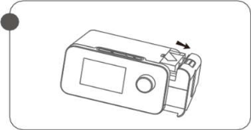
Uklonite komoru ovlaživača.

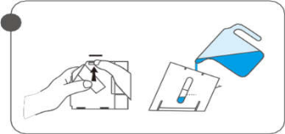
Otvorite poklopac, napunite vodom do maksimalne oznake.

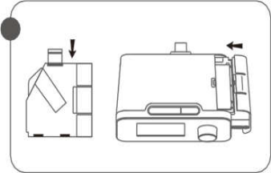
Zatvorite poklopac i vratite komoru.

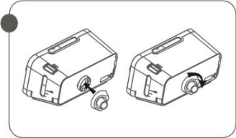
Zaključajte utičnicu na stražnjoj strani uređaja okretanjem utičnice u smjeru kazaljke na satu.
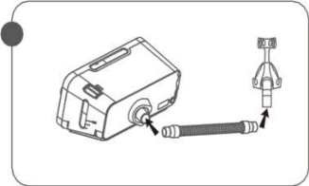
Spojite jednu stranu cijevi na izlaz zraka i masku na drugom kraju.
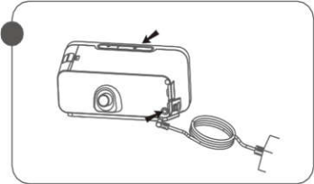
Spojite napajanje na uređaj. Namjestite masku i pritisnite tipku za pokretanje kako biste započeli terapiju.

